### SNR#1753 대시보드 필터 적용/해제 편의성 개선

대시보드 필터 관리 패널을 열어서 전체 필터를 해제하던 부분을 모두 초기화 버튼을 상시 표시하고 적용된 필터 개수를 표시하도록 개선하였습니다.

모두 초기화, 필터 패널 토글, 작업 반복, 작업 취소에 대한 단축키를 추가하고, 입력 컨트롤 필터 적용/해제를 위한 사용자 정의 변수 관리 모달을 추가하였습니다.

* 모두 초기화 버튼 상시 표시 및 필터 개수 표시
* 필터 관리 패널이 열린 상태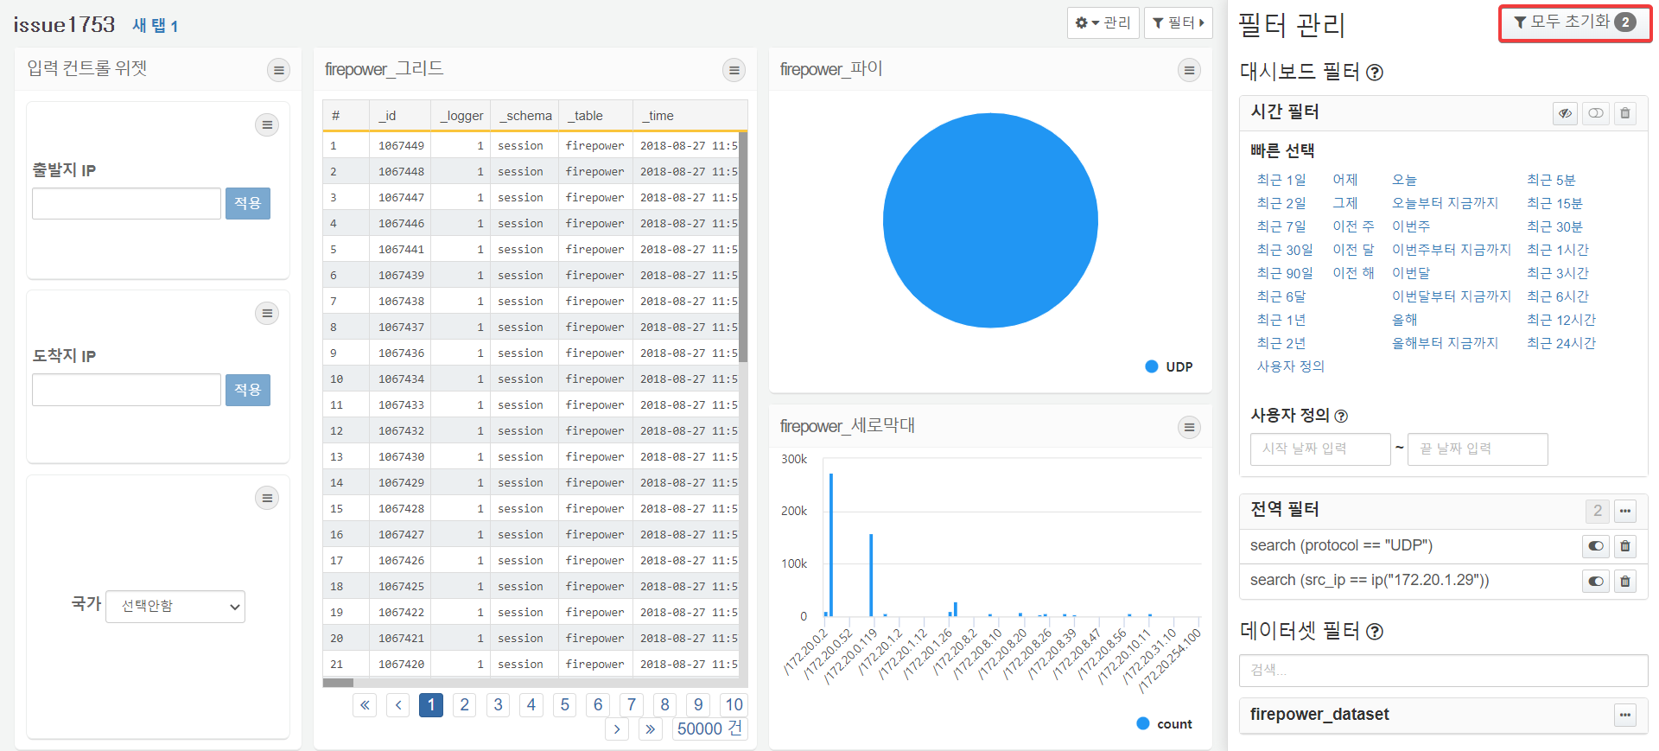
* 필터 관리 패널이 닫힌 상태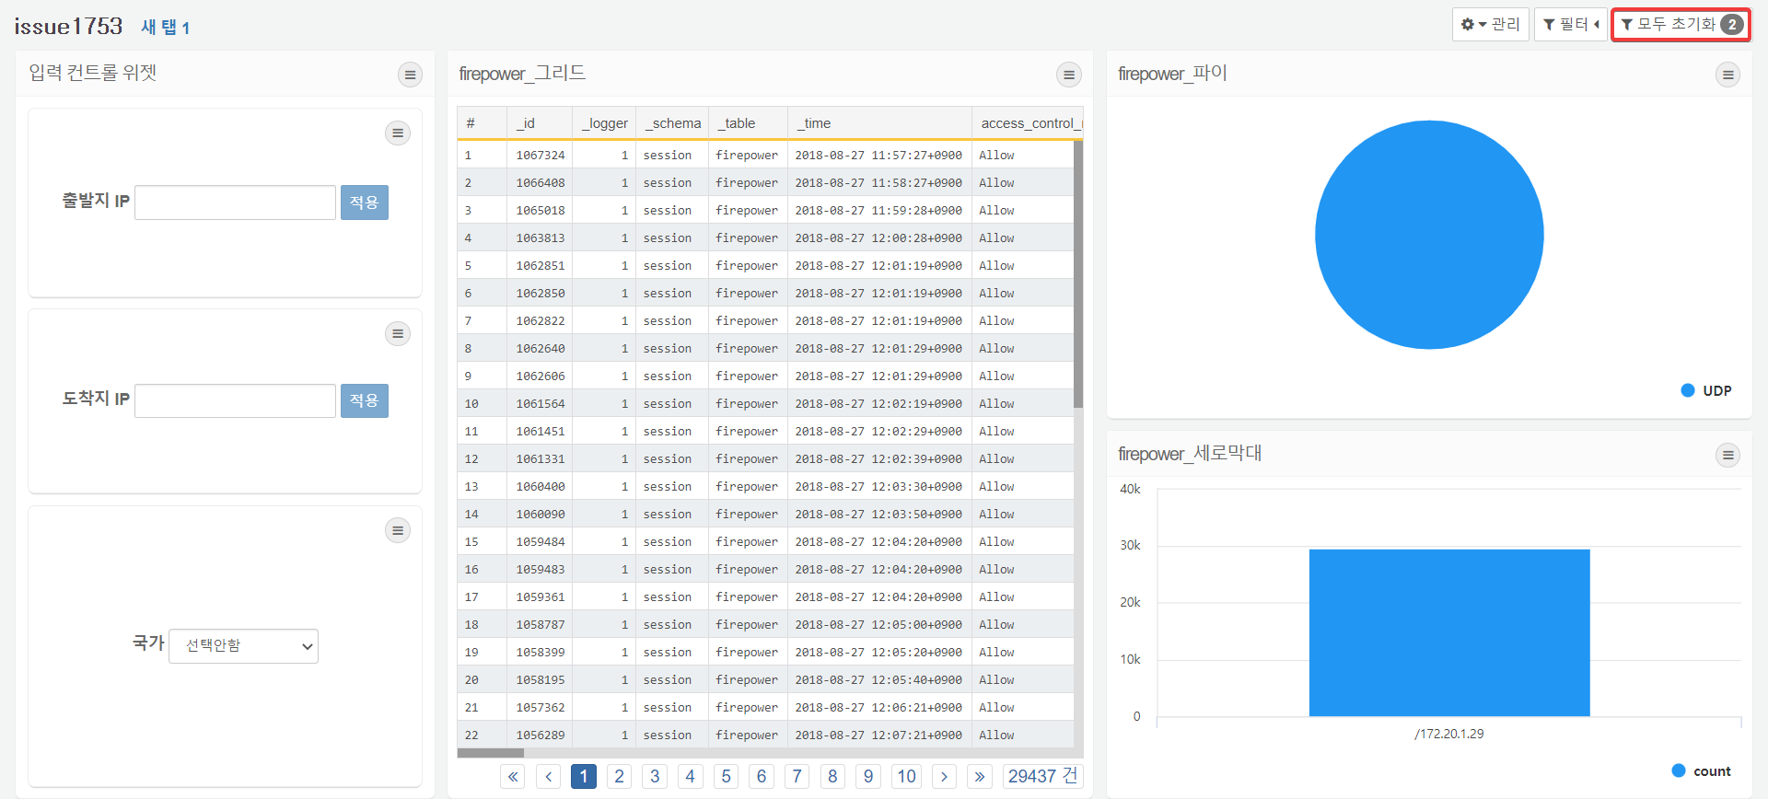
* 모두 초기화, 필터 패널 토글, 작업 반복, 작업 취소 단축키 추가
* 모두 초기화 : Ctrl + Q
* 필터 토글 : Shift + P
* 작업 반복 : Ctrl + Shift + Z
* 작업 취소 : Ctrl + Z
* 입력 컨트롤 필터 적용/해제를 위한 사용자 정의 변수 관리 모달 추가